**TD Chromatographie en phase gazeuse de L3 pro**

Enseignant : Y. FRANCOIS

**Exercice 1**

Deux espèces chimiques, A et B sont séparées par chromatographie gazeuse isotherme, à l’aide d’une colonne de 2,00 m ayant 5000 plateaux théoriques au débit de 15,0 ml/min.

Le pic de l’air non absorbé apparaît au bout de 30 s ; le pic de A apparaît au bout de 5 min et celui de B au bout de 12 min.

1. Calculer le volume mort VM de la colonne, et les volumes de rétention VA et VB ?
2. Calculer les volumes réduits V’A et V’B ?
3. Calculer les coefficients de rétention k’A et k’B ?
4. Quelles sont les largeurs à la base des pics A et B ?
5. Quelle est la valeur de H pour cette colonne ?
6. Déterminer la valeur de la sélectivité α de cette séparation ?
7. Calculer la résolution R de la séparation ?
8. Commenter brièvement les valeurs de k’ et de R ?

**Exercice 2**

Un mélange de six iodures d’alkyle est séparé par chromatographie gazeuse à l’aide d’une colonne remplie de poudre de brique réfractaire enrobée d’huile de silicone (longueur L = 365 cm). La colonne est chauffée de telle sorte que sa température croisse linéairement durant toute l’opération. Le tableau donne les résultats relevés.

|  |  |  |  |  |  |
| --- | --- | --- | --- | --- | --- |
| Pic | Identité | tR (min) | ω (min) | Température (°C) | Surface (cm2) |
| 1 | Air | tM = 0,5 | Petite | 55 | Petite |
| 2 | CH3I | 6,60 | 0,55 | 100 | 13,0 |
| 3 | C2H5I | 9,82 | 1,00 | 127 | 12,0 |
| 4 | Iso-C3H7I | 11,90 | 1,04 | 139 | 10,0 |
| 5 | *n*-C3H7I | 13,04 | 1,08 | 148 | 7,2 |
| 6 | CH2I2 | 19,10 | 1,60 | 193 | 2,0 |

(a) Calculer la résolution entre les pics 2-3, 3-4, 4-5, 5-6 ?

(b) la séparation vous convient elle ?

(c) Quelle longueur de colonne aurait il fallu pour que la résolution des pics 4 et 5 ait été de R’ = 1,5 ?

**Exercice 3**

Le chromatogramme suivant a été obtenu pour un mélange de chaînes droites d’hydrocarbures : CnH2n+2. Le pic M est dû à un corps non absorbé ; le pic A est celui de C3H8 ; le pic F est celui de C20H42. La colonne mesure 120 cm de longueur et est utilisée à température constante avec un débit de gaz de 50,0 cm3/min. On trouve les données concernant les temps de rétention et la largeur des pics dans le tableau 12-2.

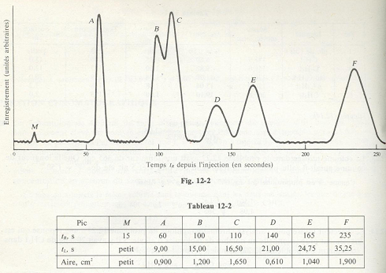

ω (s)

(a) Trouver le nombre de plateaux théoriques NA en se basant sur le pic A ?

(b) Calculer la résolution entre les pics B-C, D-E ?

(c) Quelle longueur de colonne aurait il fallu pour que la résolution des pics B et C ait été de R’ = 1,5 ?

(d) En déduire la nouvelle résolution des pics D et E ?

(e) Déterminer le tR de F sur une colonne de longueur déterminée au (d) et conclure ?

**Exercice 4**

Un mélange d’alkyles de bromes est séparé par CPG. Les paramètres de la colonne sont : L = 150 cm, T = 140°C, gaz vecteur He, débit = 20 cm3/min, détection FID. Le chromatogramme a été obtenu avec un mélange de composition inconnue, néanmoins, on sait que le pic F est dû à du *n*-C5H11Br. Le tableau résume les données pour les différents pics.

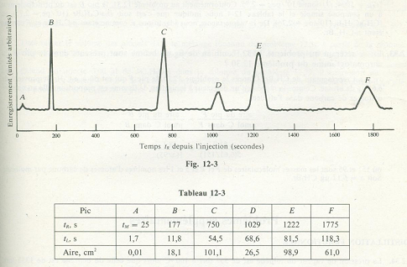

ω (s)

(a) Quelle peut être la longueur de la colonne minimale pour que les pics D et E puissent être résolus avec moins de 1% de recouvrement ?

(b) Déterminer le nombre de plateaux théoriques N, pour les pics B, C, D, E et F ?

(c) Commenter la valeur de NC?

**Exercice 5**

Le méthyl 2,5-dihydro-2,5-diméthoxy-2-furancarboxylate est le produit d'électrolyse du méthyl-2-furoate dans le méthanol. Dans le cadre d'une étude de cette réaction, on veut identifier les signaux chromatographiques correspondant à ces composés. Une solution contenant ces deux produits commerciaux est analysée par chromatographie en phase gazeuse, dans une colonne Carbowax (polyethylenglycol). Les chromatogrammes suivant correspondent à différents programmes de température.



7,807

0,788

C D

B

A

T0 = 100°C/1min ; 8°C/min ; T1 = 200°C/3min



T0 = 100°C/1min ; 15°C/min ; T1 = 200°C/3min



T0 = 100°C/1min ; 20°C/min ; T1 = 200°C/3min

Formule :

Méthanol : CH3OH

Méthyl-2-furoate :

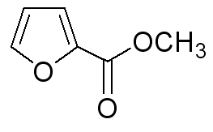

Méthyl 2,5-dihydro-2,5-diméthoxy-2-furancarboxylate (mélange cis et trans) :

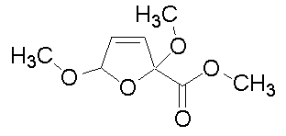

(a) Identifier les principaux pics

(b) Pour chaque chromatogramme, calculer les temps de rétentions réduits de chaque composé, ainsi que les facteurs de sélectivité entre B et C et entre C et D.

c) Expliquer l'influence de la rampe de température sur la séparation.

**Exercice 6**

Le chromatogramme ci-dessus correspond à une séparation de quatre composés séparés en HPLC/UV suivant leur polarité : Méthylnaphtalène, naphtalène, diméthylnaphtalène et anthracène. La séparation est réalisée sur une colonne apolaire. Déterminer l’ordre de sortie des composés.

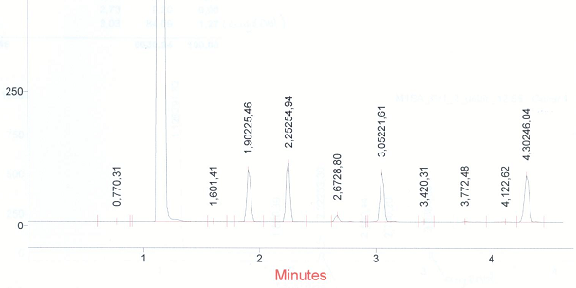

Impureté

Naphtalène

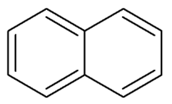

Méthylnaphtalène

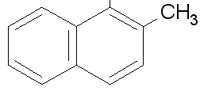

Diméthylnaphtalène



Anthracène

